México

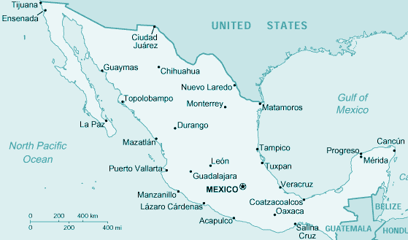

Estados Unidos Mexicanos
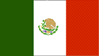 | 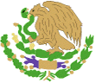
(Detalle) | (Detalle)

Lema nacional: Ninguno
Idioma oficial: | castellano (español)
Otros idiomas no oficiales: | maya y náhuatl
Capital: | Ciudad de México (México Distrito Federal o México D.F.)
Presidente: | Felipe Calderón (PAN -2006)
Área total: | 1,972,550 km²
Población (2003): | 104,907,991
Independencia  - Declarada:  - Reconocida: | de España  16 de septiembre, 1810  1824
Moneda: | Peso mexicano
Gentilicio | mexicano
Himno nacional: | Himno Nacional Mexicano
Internet TLD: | .MX
Código telefónico | 52

Geografía
Geográficamente el territorio de México se extiende sobre dos subcontinentes: América del Norte y América Central. La mayor parte se encuentra en Norteamérica, por lo cual se le considera un país norteamericano. Limita por el norte con los Estados Unidos y al sur con Guatemala y Belice. Posee casi dos millones de kilómetros cuadrados de superficie y diez mil kilómetros de costa con dos océanos: el Océano Pacífico y el Océano Atlántico.
México se divide en 31 estados y la Ciudad de México, un distrito federal:

- Aguascalientes  - Baja California  - Baja California Sur  - Campeche  - Chiapas  - Chihuahua  - Coahuila  - Colima | - Durango  - Distrito Federal  - Guanajuato  - Guerrero  - Hidalgo  - Jalisco  - Estado de México  - Michoacán | - Morelos  - Nayarit  - Nuevo León  - Oaxaca  - Puebla  - Querétaro  - Quintana Roo  - San Luis Potosí | - Sinaloa  - Sonora  - Tabasco  - Tamaulipas  - Tlaxcala  - Veracruz  - Yucatán  - Zacatecas

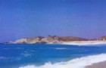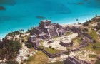

Historia
Civilizaciones avanzadas como la azteca y la maya y ciudades-estado como Tlaxcala y el Reino de Colimán se desarrollaron en el sur del territorio actual del país antes de la conquista española, que empezó con la llegada de Hernán Cortés en 1519 y la caída de la ciudad de Tenochtitlán y del último emperador Cuauhtémoc en 1521. Después de 300 años de dominio colonial, México obtuvo su independencia de España el año 1821 y durante casi todo el siglo XIX afrontó rebeliones, invasiones (española, estadounidense y francesa), secesionismo (Texas y Centroamérica), dictaduras (Santa Anna, Porfirio Díaz) y pugnas con la iglesia católica. En el hemisferio sólo México y Brasil han desarrollado sus propias monarquías en distintas etapas de su historia independiente. De 1910 a 1920 una revolución de tipo social (la Revolución mexicana) sacudió al país. En 2000, después de setenta años de un sistema unipartita de facto (el PRI), México vivió su primera transición política democrática: el PAN derrota al PRI en las elecciones presidenciales.

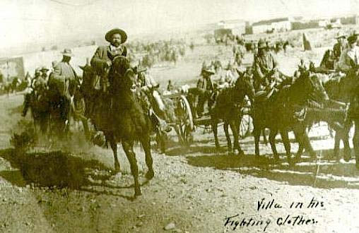

Demografía
México es la nación hispanohablante más poblada del mundo, y la segunda más poblada de Latinoamérica, después de Brasil.
La gran mayoría de la población mexicana es mestiza (personas de ascendencia europea y amerindia), y éstos constituyen un 60 por ciento del pueblo. Los amerindios quienes provienen de diversas nacionalidades indígenas (como los azteca, maya, chichimeca, mixteca, tarahumara, yaqui, etc) representan el 30 por ciento de todos los mexicanos. Mexicanos de ascendencia europea representan un 9 por ciento de la población (principalmente criollos (personas de ascendencia española nacidas en las Américas), pero también algunos otros europeos). El 1 por ciento de la población está compuesta por otras razas (como los árabes, judíos, turcos, chinos y japoneses).
El país es predominantemente católico (89%), con un 6% de protestantes; un 5% son asociados a otras religiones o religiosamente desafiliados.
La población total en 2003 fue poco más de 104 millones de habitantes. El idioma oficial es el español; sin embargo, se hablan también otras lenguas indígenas como las diferentes lenguas mayas o el náhuatl.

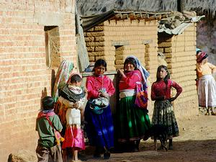

Política
Según la Constitución de 1917, los Estados Unidos Mexicanos es una república democrática, representativa y federal. Se divide en 31 estados y un distrito federal, y sus gobiernos federal y estatales se dividen en tres poderes: ejecutivo, legislativo y judicial.
El poder ejecutivo está ejercido por el presidente y su gabinete. El mandato del presidente dura 6 años, y no es reelegible. Desde el año 2006, este cargo es ejercido por Felipe Calderón Hinojosa, después de elecciones presidenciales muy reñidas en julio de este año.
El poder legislativo pertenece al Congreso de la Unión, que se divide en dos cámaras: de representantes distritales (diputados) y estatales (senadores).
El poder judicial pertenece a la Suprema Corte de Justicia de la Nación, formada por 9 miembros electos por el Congreso de la Unión.
El país tiene tres fuerzas políticas principales que son el Partido Acción Nacional (PAN), el Partido de la Revolución Democrática (PRD) y el Partido Revolucionario Institucional (PRI).
Actualmente México participa como miembro no permanente del Consejo de Seguridad de la ONU. Una de sus principales aportaciones ha sido su oposición rotunda al ataque unilateral de los Estados Unidos a Irak.

Economía
La economía de México es basada principalmente en la industria, agricultura, ganadería, servicios, comercio y pesca. Gran parte del desarrollo económico del país es llevado a cabo por la iniciativa privada. El gobierno administra servicios en el sector de energía como la generación y distribución de electricidad y el petróleo así como parte de la explotación de recursos naturales. México ha establecido importantes acuerdos y tratados comerciales con Canadá, Estados Unidos, la Comunidad Europea y otros países del mundo.
La población económicamente activa representa el 54.9% del total de la población.
PIB: $900.000.000.000,00 (usd)
PIB per capita: $9.000.00 (usd)
Composición del PIB por sectores:
- Agricultura: 5%
- Industria: 26%
- Servicios: 69%
Población pobre: 40%
Población económicamente viable (en posibilidad de trabajar): 39,8% de la población total.
Tasa de Desempleo: 4%
Tasas de Inflación Anual: 6%
Valor del Peso: 10 pesos por 1 dólar canadiense

Cultura y deporte

Ya se organizaron en México los Juegos olímpicos en 1968 y dos copas del mundo de fútbol en 1970 y 1986.


Lugares de interés

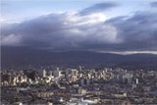 La Ciudad de México
Su historia comenzó a escribirse en el siglo XIV, cuando los aztecas la fundaron en el lugar donde apareció un águila parada sobre un nopal devorando una serpiente (el actual escudo (coat of arms) de México). Allí, edificaron una ciudad grandiosa, con templos y palacios, que deslumbró a los españoles que la conquistaron. Años después, La Ciudad de México es uno de los primeros destinos turísticos y la ciudad más poblada del mundo.
En la Plaza Mayor, más conocida como El Zócalo, se encuentran los restos del Templo Mayor de los aztecas. Muy cerca de allí está la Catedral, majestuosa, con estilos arquitectónicos de tres siglos. Y en los alrededores, palacios y templos que han sido testigos del paso del tiempo. Los museos son una de las grandes joyas de la ciudad, no sólo por la cantidad sino por lo que representan para la historia y la cultura de México.

San Miguel de Allende
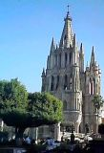Esta joya colonial está situada a 250 Km. al norte de la ciudad de México y se inmortalizó como una ciudad antigua y relativamente intocable del viejo mundo. Como una bendición hay una ausencia de las luces de tráfico, estacionamientos con medidor, carteleras y anuncios gigantes.
La ciudad parece libre de las presiones de la vida moderna. San Miguel de Allende ha sido declarado como un monumento nacional. Los edificios que no conforman el estilo colonial de esta ciudad, no son aceptados.

